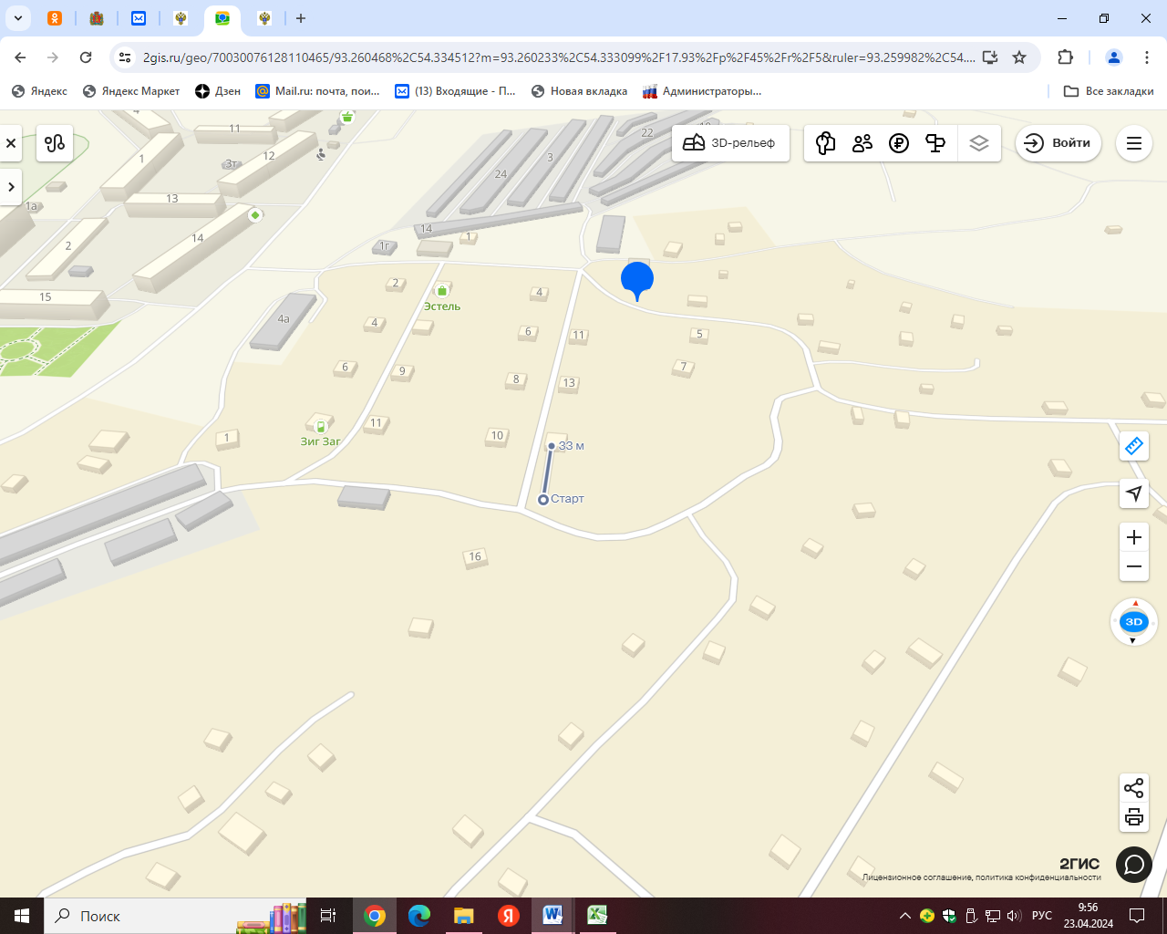

Место расположения: РФ, Красноярский край Курагинский район , п. Краснокаменск Набережная 1

Расстояние до ближайшего жилого дома: 33м.